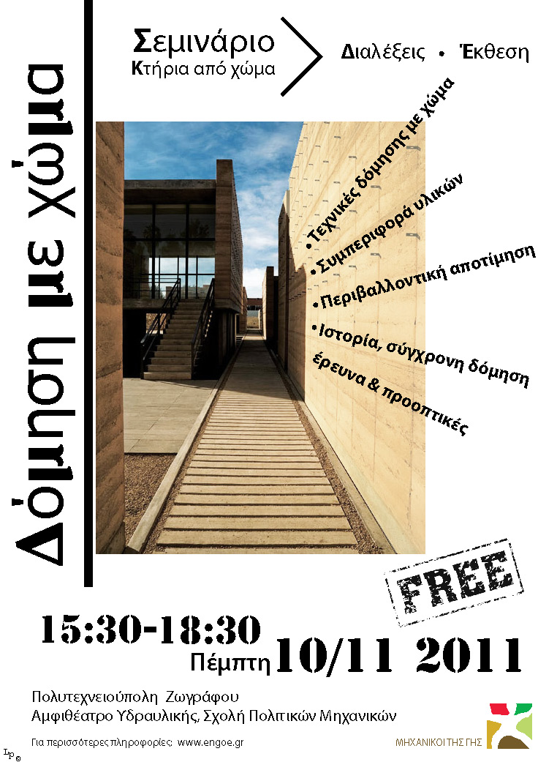
Πρόγραμμα

15.00-15.30 Εγγραφές

15.30-15.45 Έναρξη από τον Πρόεδρο των Μηχανικών της Γης

15.45-16.00 Χαιρετισμός του Προέδρου της Σχολής Πολιτικών Μηχανικών ΕΜΠ

16.00-16.20 Σύντομη ιστορική αναδρομή -Είδη και τρόποι δόμησης - Προβλήματα - Έρευνα - Προοπτικές στην Ελλάδα, Γ. Μπέη, Δρ. Πολιτικός Μηχανικός, ερευνήτρια με γνωστικό αντικείμενο στη δόμηση με χώμα

      - Συζήτηση

16.30-16.50 Αρχιτεκτονική με-τη-γη, Οικονομική Κρίση, περιβαλλοντική εκτίμηση και αποτίμηση της τεχνικής με γαιόσακους, Γ.-Φ. Σαργέντης, Δρ Μηχανικός (eco-dome.gr)

16.50-17.00 Συζήτηση

17.00-17.40 Τεχνικές δόμησης με πηλό, «Ανέλιξη», Θ. Κυριαφίνη, Αρχιτέκτων Μηχανικός, Ε. Καΐρη, Αρχιτέκτων Μηχανικός

17.40-18.00 Συζήτηση

18.00-18.30 Περιήγηση στην έκθεση

